A TODAS LAS FEDERACIONES AUTONÓMICAS

Se les adjunta esta hoja para que nos informen si tendrán Parejas de Artístico y Danza para participar en el Campeonato de España de esta modalidad que se celebrará en Sant Vicenç de Montal los días 19 y 20 del mes de Mayo.

Esta información agradeceríamos que nos la facilitaran lo mas tardar el día 25 de Enero, las no recibidas dentro de este plazo se entenderá que no van a participar en esta modalidad en ninguna de sus categorías.

FEDERACIÓN AUTONÓMICA

PAREJAS DE ARTÍSTICO

Alevín | Infantil | Cadete | Juvenil | Junior | Senior | TOTAL

PAREJAS DE DANZA

Alevín | Infantil | Cadete | Juvenil | Junior | Senior | TOTAL

ATENCIÓN:
Cada Federación, la cantidad que podrá participar en cada modalidad y categoría, será en base a la participación de los Campeonatos de España del 2016. (Según los baremos establecidos).

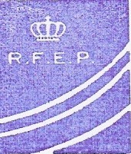
Comité Nacional P.A.

Fecha: 12 de Enero de 2016

